|  |  |
| --- | --- |
| Vraag | Lastige berekeningen |
| Schooltype | Vwo |
| Type | Klassenactiviteit |
| Trefwoorden | Wortels, merkwaardige producten, substitutie, WDA |
| Domein+subdomein | B |
| Tussendoelnummer | 6.1, 7.1, 7.2, 7.3 |
| Bereidt specifiek voor op | VB |
| Niveau | III |
| Status | Definitief |
| Opmerkingen |  |

**Lastige berekeningen**

Hieronder staan twee figuren die opgebouwd zijn uit vierkanten. In de linker figuur zie je een vierkant met zijde *a* waar een vierkant met zijde *b* is uitgeknipt. In de rechter figuur zie je een vierkant met zijde *a* waar een vierkant met zijde *b* is aangezet.

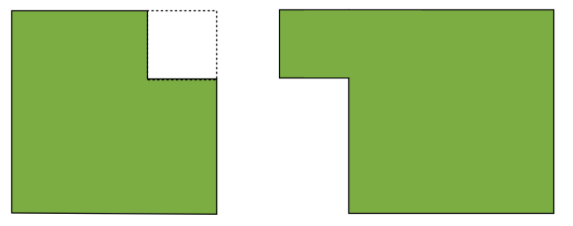

Het verschil in oppervlakte tussen de linker en rechter figuur is gelijk aan .

a. Toon aan dat dit gelijk is aan .

Jonathan wil er een reeks van maken en rekent daarom uit: .

b. Toon aan dat dit gelijk is aan .

De berekening ziet er lastig uit, maar die gaan we zonder rekenmachine eerst herleiden. Neem daarvoor eerst  en  .

c. Laat zien dat .

d. Werk de vorm verder uit, door *c* en *d* weer terug in te vullen en laat zien dat het antwoord 4 is.

**Uitwerkingen**

a. 

b. 

c. 

d. 

